“2019, Año del respeto y protección de los derechos humanos en el Estado de Coahuila de Zaragoza”

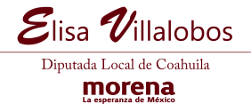
Informe de Gestiones Enero 2019

06 de enero, visita a la colonia Morelos 5to. Sector, en esta área convivimos con los habitantes con el fin de conocer su problemática social y saber sus necesidades, por lo que se presentó una situación: Carecen de agua potable, el abastecimiento de agua es a través de un tinaco comunitario elevado, que lo surten cada 15 días, siendo esto insuficiente para satisfacer a la comunidad por lo que me dirigí a Antonio Nerio Maltos director general de la Comisión Estatal de Aguas y Saneamiento el día 30 de enero con la finalidad de solicitar que se instale una toma comunitaria, a lo que se comprometieron a realizar un estudio de factibilidad técnica en el mencionado sector.

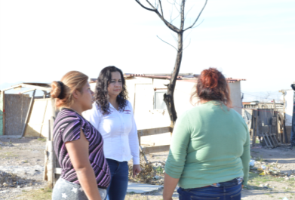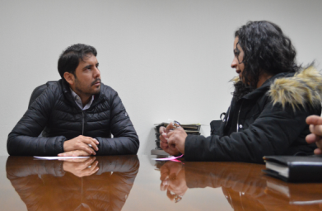

31 de enero, visita al Ejido Notillas en cual estuve platicando con los habitantes de este ejido y me hicieron llegar varias peticiones tanto el Comisariado Ejidal como el Maestro de la Escuela:

“2019, Año del respeto y protección de los derechos humanos en el Estado de Coahuila de Zaragoza”

Informe de Gestiones Enero 2019

Comisariado  Anastasio Pineda Torres | Maestro  José Abel Dial González
- Tomas comunitarias de agua.  - Posterío de alumbrado público. | - Material deportivo.  - Uniformes deportivos para nueve alumnos.  - Pintura vinílica.  - Impermeabilizante.  - Pintura de esmalte.  - Material para reparar la casa del maestro.
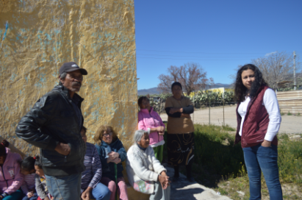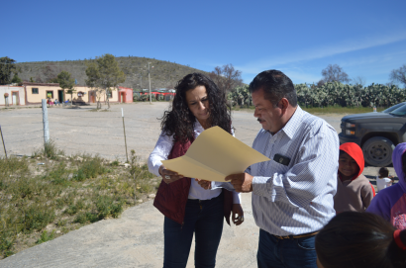

Durante el mes de enero se realizaron las siguientes gestiones:

Tipo de gestión | Enero
Apoyo asistencial | 1050
Apoyo jurídico | 23
Apoyo en medicamento | 150
Desarrollo de proyectos | 4
Bolsa de trabajo | 17
Apoyo psicológico | 15

Saltillo, Coahuila a 31 de enero del año 2019
ATENTAMENTE
ELISA CATALINA VILLALOBOS HERNÁNDEZ
Diputada Local del Congreso del Estado de Coahuila, del Grupo Parlamentario del Partido Movimiento de Regeneración Nacional (MORENA).

Correo para peticiones ciudadanas
(844) 242 10 05 villalobos.hernandez.elisa@gmail.com

